Національний технічний університет України
«Київський політехнічний інститут імені Ігоря Сікорського»
Факультет інформатики та обчислювальної техніки
Кафедра інформаційних систем та технологій

Лабораторна робота № 6
з дисципліни «Основи клієнтської розробки»
Тема: «JavaScript. Внутрішні, зовнішні скрипти. Змінні. Умови. Цикли. Функції. DOM. BOM. Браузер: документ(document).»

Виконав:  студент групи ІК-42  Сєчко Юліан.  Дата здачі 03.04.2026  Захищено з балом ___________ | Перевірила:  ст. вик. кафедри ІСТ  Хмелюк Марина Сергіївна

Київ 2026
Тема проєкту: Магазин побутової техніки
Посилання на гитхаб

Завдання:
1) Застосувати функції alert, prompt, confirm. Оформити внутрішніми скриптами.
Написати та викликати власну функцію «Діалог з користувачем», застосувати змінні, умовне розгалуження, цикли. Функцію помістити в зовнішній файл-скрипт. Підключити до html-документу.
Написати та викликати власну функцію виводу інформації про розробника сторінки з параметрами (прізвище, ім’я, посада). Параметру «посада» задати значення за замовчуванням.
Написати функцію порівняння двох рядків, більший вивести на екран, використовуючи alert.
За допомогою об’єкта document змінити фон сторінки на 30 секунд.
2) За допомогою об’єкта location перенаправити браузер на іншу сторінку.
Використати методи поуку елементів getElementById, querySelectorAll.
Використати наступні властивості DOM-вузла: innerHTML, outerHTML, nodeValue / data, textContent.
Внести зміни в документи/сторінку, використовуючи document.write, document.createElement(tag), document.createTextNode(text) та методи вставки node.append (... nodes or strings), node.prepend (... nodes or strings), node.after (... nodes or strings), node.replaceWith (... nodes or strings), метод видалення вузлів node.remove ().
3) Завантажити проєкт на віддалений репозиторій (на GitHub).

Хід виконання роботи:
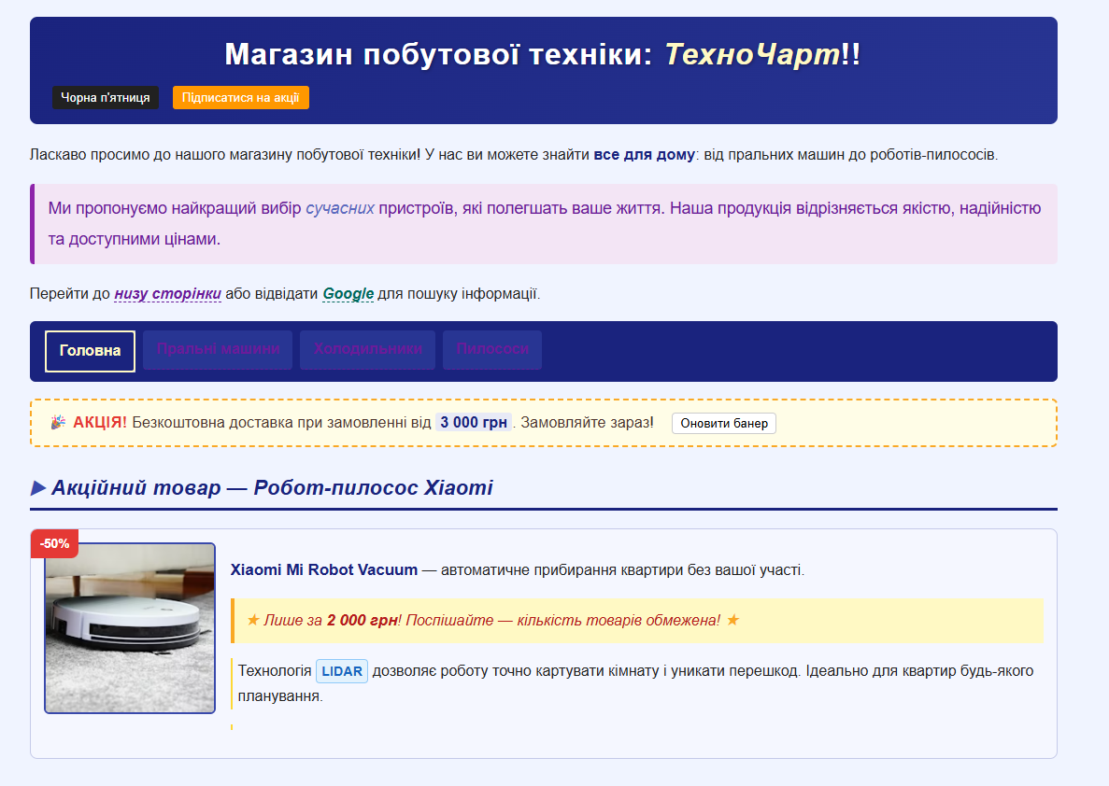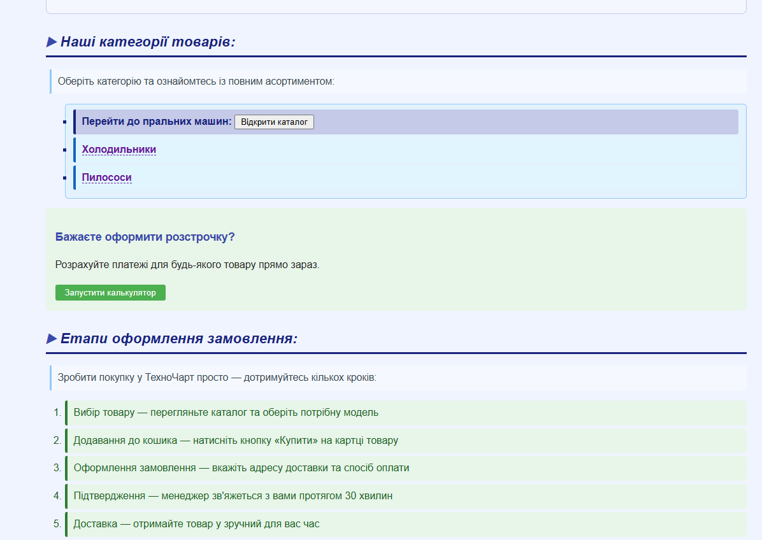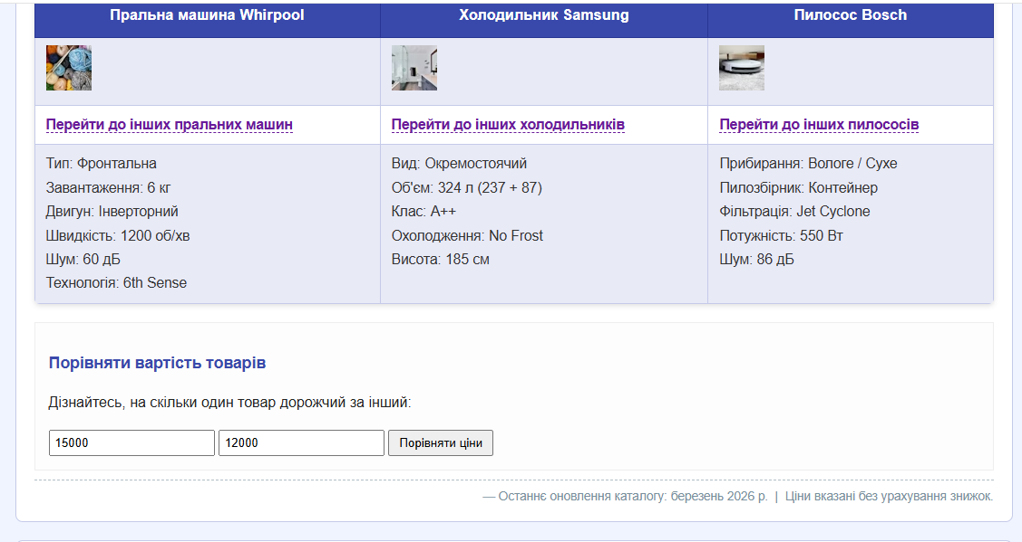
2 Залиття проекту на гітхаб
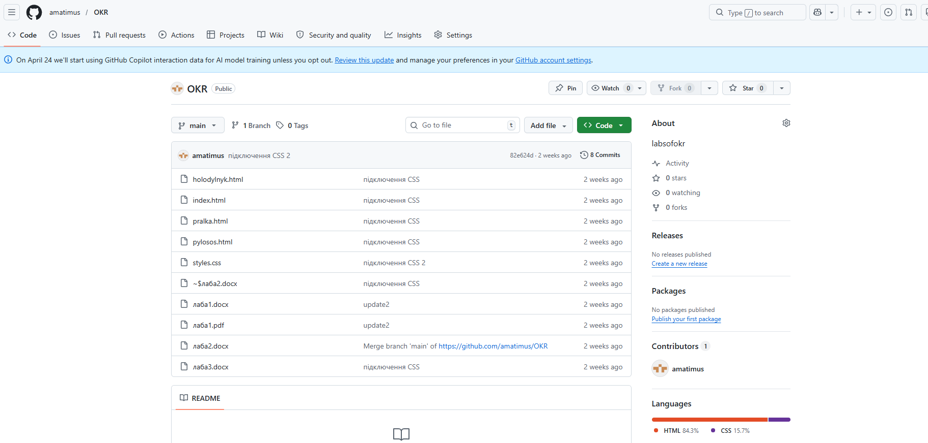

Висновок: Під час виконання даної лабораторної роботи було практично закріплено навички базового програмування на мові JavaScript та інтеграції клієнтських скриптів у структуру існуючого HTML-документа. Роботу було виконано в умовах повноцінного вебсайту (магазин побутової техніки), що дозволило застосувати отримані знання на практиці у реалістичному контексті.

